ГОСУДАРСТВЕННОЕ АВТОНОМНОЕ УЧРЕЖДЕНИЕ  
РОСТОВСКОЙ ОБЛАСТИ  
«РЕГИОНАЛЬНЫЙ ИНФОРМАЦИОННО-АНАЛИТИЧЕСКИЙ ЦЕНТР РАЗВИТИЯ ОБРАЗОВАНИЯ»

Доклад

на заседании Общественного совета по проведению независимой оценки качества условий оказания услуг государственными организациями культуры Ростовской области

**РЕЗУЛЬТАТЫ  
СБОРА, ОБОБЩЕНИЯ И АНАЛИЗА ИНФОРМАЦИИ  
О КАЧЕСТВЕ УСЛОВИЙ ОКАЗАНИЯ УСЛУГ ОРГАНИЗАЦИЯМИ КУЛЬТУРЫ  
РОСТОВСКОЙ ОБЛАСТИ**

**в 2018 году**

**1. Описание методики исследования**

**1) Цель исследования**

Целью сбора и обобщения информации о качестве условий оказания услуг является предоставление необходимых данных для проведения независимой оценки качества условий оказания услуг организациями культуры (далее – НОКУОУОК или сокращенно – НОКУ).

**2) Сроки проведения сбора и обобщения информации**

Сбор и обобщение информации о качестве условий оказания услуг организациями культуры РО проводились в октябре-декабре 2018 года.

**3) Информационная база для сбора и обобщения информации**

В ходе проведения сбора и обобщения информации о качестве условий оказания услуг организациями культуры РО использовались:

а) данные официальных сайтов организаций культуры через просмотр содержимого страниц web-ресурса с выявлением и фиксацией наличия соответствующей информации, актуальности ее содержания, удобства доступа к информации для посетителей официального сайта;

б) результаты мониторинга наличия условий предоставления услуг;

в) данные социологического опроса получателей (потребителей) услуг организаций культуры.

**4) Критерии независимой оценки качества условий осуществления образовательной деятельности образовательными организациями**

В соответствии с Приказом Минкультуры России от 27.04.2018 N 599 «Об утверждении показателей, характеризующих общие критерии оценки качества условий оказания услуг организациями культуры» оценка проводится по пяти основным критериям:

- открытость и доступность информации об организации культуры;

- комфортность условий предоставления услуг;

- доступность услуг для инвалидов;

- доброжелательность, вежливость работников организации;

- удовлетворенность условиями оказания услуг.

*Согласно статье 36.1 закона РФ «Основы законодательства Российской Федерации о культуре» «Независимая оценка качества условий оказания услуг организациями культуры, осуществляющими создание, исполнение, показ и интерпретацию произведений литературы и искусства, предусматривает оценку условий оказания услуг по таким общим критериям, как открытость и доступность информации об организации культуры, а также доступность услуг для инвалидов».*

Показатели, характеризующие общие критерии оценки качества условий оказания услуг организациями культуры, и их максимальная балльная оценка представлены в таблице 1.

**Примечание к таблице 1 – цветом выделены пункты 1.3, 2.3, 3.3, 4.1-4.3, 5.1-5.3 – по этим показателям данные собираются в ходе социологического опроса.**

В целях информационного обеспечения реализации НОКУ была разработана Методика проведения сбора и обобщения информации о качестве условий оказания услуг организациями культуры. Методика предполагала порядок действий, представленный на рисунке 1.

Для мониторинга сайтов (этап III) использовался перечень информационных объектов (Приложение 2), составленный на основе Приказа Министерства культуры Российской Федерации от 20 февраля 2015 г. N 277.

Таблица 1 – Показатели (и балльная оценка), характеризующие общие критерии оценки качества условий оказания услуг организациями культуры

|  |  |  |  |
| --- | --- | --- | --- |
| **№** | **Параметры / показатели** | **ОК** | **Театрально-зрелищные ОК** |
| **1** | **Открытость и доступность информации об организации культуры** |  |  |
| 1.1 | Соответствие информации о деятельности организации, размещенной на общедоступных информационных ресурсах, перечню информации и требованиям к ней, установленным нормативными правовыми актами. | 30,0 | 30,0 |
| 1.2 | Обеспечение на официальном сайте организации наличия и функционирования дистанционных способов обратной связи и взаимодействия с получателями услуг. | 30,0 | 30,0 |
| 1.3 | Доля получателей услуг, удовлетворенных открытостью, полнотой и доступностью информации о деятельности организации, размещенной на информационных стендах, на сайте в информационно-телекоммуникационной сети «Интернет» (в % от общего числа опрошенных получателей услуг). | 40,0 | 40,0 |
|  | **Всего по п. 1** | **100,0** | **100,0** |
| **2** | **Комфортность условий предоставления услуг** |  |  |
| 2.1 | Обеспечение в организации комфортных условий для предоставления услуг. | 50,0 | - |
| 2.2 | Время ожидания предоставления услуги. | - | - |
| 2.3 | Доля получателей услуг, удовлетворенных комфортностью условий предоставления услуг (в % от общего числа опрошенных получателей услуг). | 50,0 | - |
|  | **Всего по п. 2** | **100,0** | **-** |
| **3** | **Доступность услуг для инвалидов** |  |  |
| 3.1 | Оборудование территории, прилегающей к организации, и ее помещений с учетом доступности для инвалидов. | 30,0 | 30,0 |
| 3.2 | Обеспечение в организации условий доступности, позволяющих инвалидам получать услуги наравне с другими | 40,0 | 40,0 |
| 3.3 | Доля получателей услуг, удовлетворенных доступностью услуг для инвалидов (в % от общего числа опрошенных получателей услуг - инвалидов). | 30,0 | 30,0 |
|  | **Всего по п. 3** | **100,0** | **100,0** |
| **4** | **Доброжелательность, вежливость работников организации** |  |  |
| 4.1 | Доля получателей услуг, удовлетворенных доброжелательностью, вежливостью работников организации, обеспечивающих первичный контакт и информирование получателя услуги (работники справочной, кассиры и прочее) при непосредственном обращении в организацию. | 40,0 | - |
| 4.2 | Доля получателей услуг, удовлетворенных доброжелательностью, вежливостью работников организации, обеспечивающих непосредственное оказание услуги при обращении в организацию. | 40,0 | - |
| 4.3 | Доля получателей услуг, удовлетворенных доброжелательностью, вежливостью работников организации при использовании дистанционных форм взаимодействия. | 20,0 | - |
|  | **Всего по п. 4** | **100,0** | **-** |
| **5** | **Удовлетворенность качеством оказания услуг** |  |  |
| 5.1 | Доля получателей услуг, которые готовы рекомендовать организацию родственникам и знакомым. | 30,0 | - |
| 5.2 | Доля получателей услуг, удовлетворенных графиком работы организации. | 20,0 | - |
| 5.3 | Доля получателей услуг, удовлетворенных в целом условиями оказания услуг в организации. | 50,0 | - |
|  | **Всего по п. 5** | **100,0** | **-** |
|  | ***Итого по разделам 1-5 или 1, 3 (интегральный показатель) – максимум*** | ***500,0*** | ***200,0*** |
|  | ***Показатель оценки качества по организации (в среднем по разделам 1-5 или 1, 3) – максимум*** | ***100,0*** | ***100,0*** |



Рисунок 1 – Порядок проведения сбора и обобщения информации о качестве условий оказания услуг организациями культуры

**Отметим, что для расчета значений показателей по всем разделам исследования использовались данные социологического опроса получателей (потребителей) услуг.** Для всех организация – это взрослые респонденты, в том числе респонденты с ограниченными возможностями здоровья (ОВЗ) (а также их родственники, опекуны, родители и другие лица, сопровождающие людей с ОВЗ).

**2. Результаты сбора и обобщения информации о качестве условий оказания услуг организациями культуры РО**

**2.1.Общие результаты**

Сбор и обобщение информации о качестве условий оказания услуг организациями культуры проведены в девяти организациях культуры, подведомственным Министерству культуры Ростовской области.

Результаты в ранжированном виде представлены на рисунках 2-4.

По группе «Библиотеки» всего организации продемонстрировали отличные результаты.

По группе «Театры» Ростовский академический театр драмы и Ростовский государственный музыкальный театр продемонстрировали хорошие результаты.

В Ростовской областной филармонии зафиксированы удовлетворительные результаты.

По группе «Музеи» все организации продемонстрировали отличные результаты.

Рассмотрим оценку величин показателей для организаций культуры РО в разрезе установленных показателей / критериев.

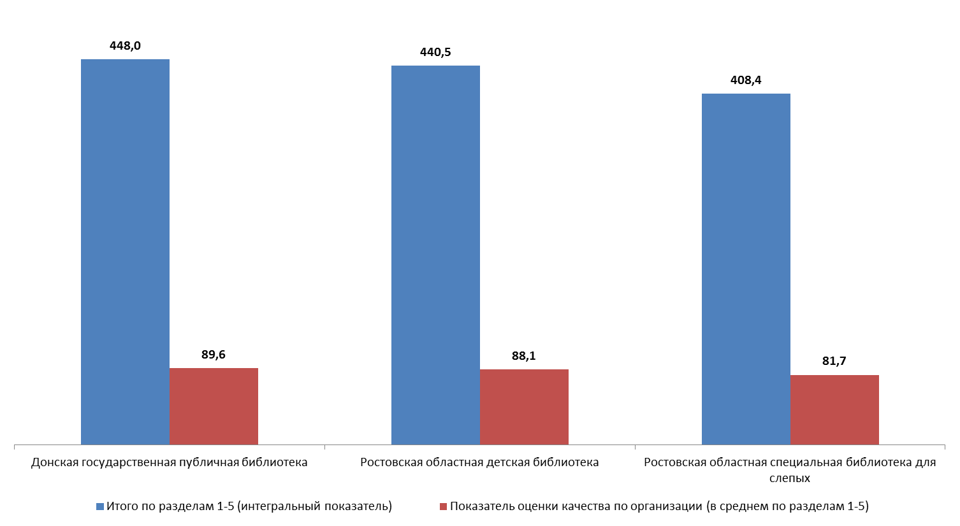

Рисунок 2 – Средние значения оценки параметров, характеризующих качество условий оказания услуг организациями культуры Ростовской области (**группа «Библиотеки»),** баллы

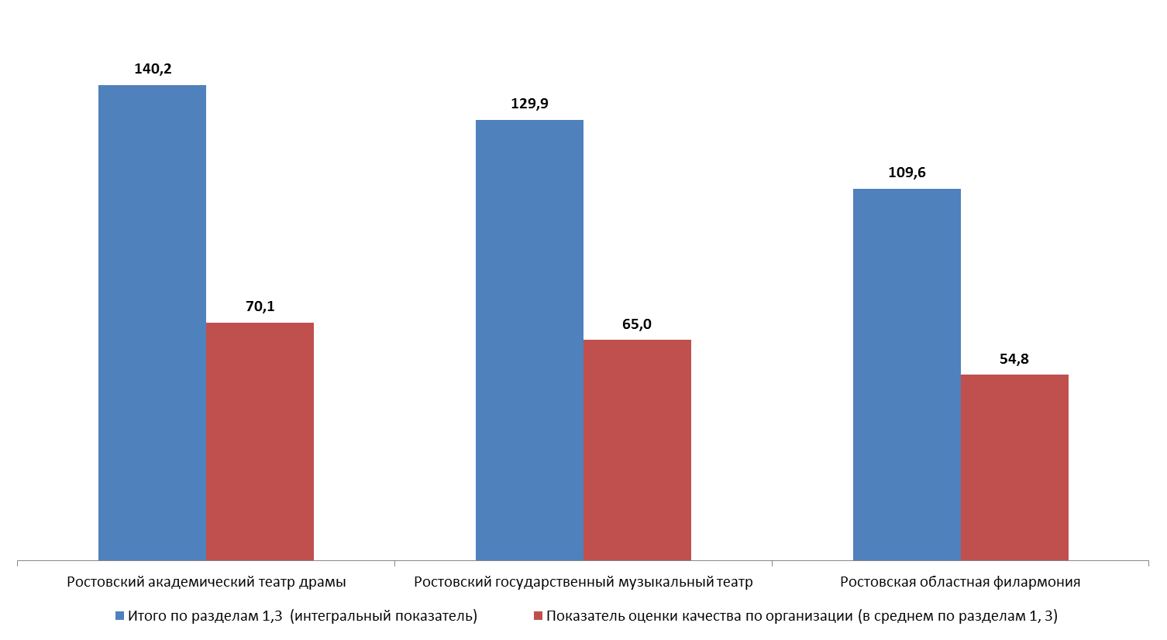

Рисунок 3 – Средние значения оценки параметров, характеризующих качество условий оказания услуг организациями культуры Ростовской области (**группа «Театры»),** баллы

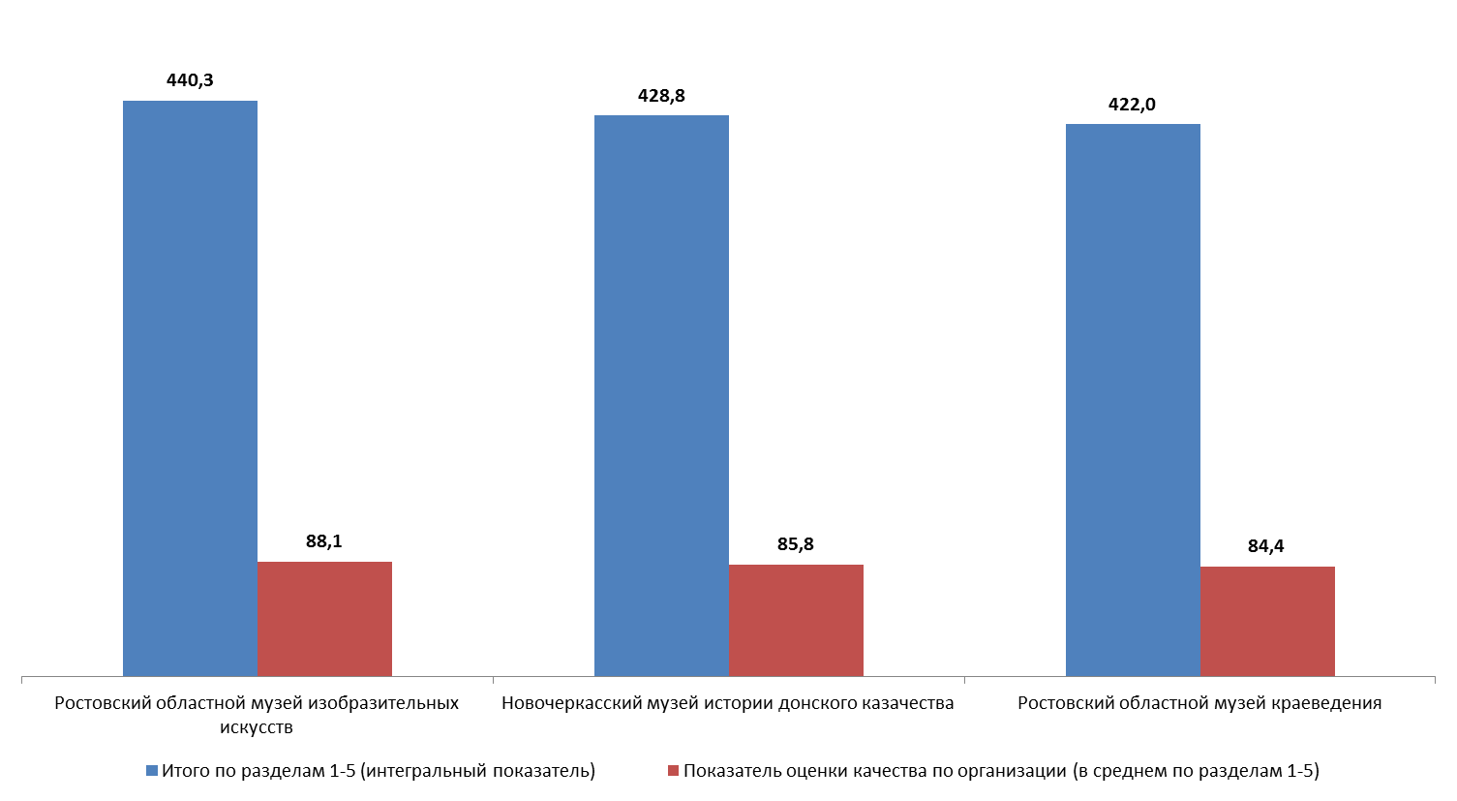

Рисунок 4 – Средние значения оценки параметров, характеризующих качество условий оказания услуг организациями культуры Ростовской области (**группа «Музеи»),** баллы

**2.2 Показатели открытости и доступности информации о деятельности организаций культуры**

Интегральные показатели мониторинга сайта и восприятия опрошенными получателями услуг открытости и доступности информации об организациях культуры Ростовской области представлены в таблице 2 и на рисунке 5.

В целом из таблицы 2 следует, что анализируемые организации культуры Ростовской области показали отличные результаты по показателям данного раздела (от 76,0 до 97,0 баллов из 100 возможных).

Таблица 2 – Интегральные показатели мониторинга сайта и восприятия опрошенными получателями услуг открытости и доступности информации об организациях культуры Ростовской области, средние баллы

|  |  |  |  |  |  |
| --- | --- | --- | --- | --- | --- |
| **№** | **Организация культуры** | **Показатели** | | | **Всего, баллов** |
| **1.1 Соответствие информации о деятельности организации, размещенной на общедоступных информационных ресурсах, перечню информации и требованиям к ней, баллов** | **1.2 Обеспечение на официальном сайте организации наличия и функционирования дистанционных способов обратной связи и взаимодействия с получателями услуг, баллов** | **1.3 Доля получателей услуг, удовлетворенных открытостью, полнотой и доступностью информации о деятельности организации, баллов** |
| 1 | Донская государственная публичная библиотека | 27,0 | 30,0 | 40,0 | **97,0** |
| 2 | Ростовская областная специальная библиотека для слепых | 25,5 | 18,0 | 39,9 | **83,4** |
| 3 | Ростовская областная детская библиотека | 25,5 | 24,0 | 40,0 | **89,5** |
| 4 | Ростовский академический театр драмы | 22,5 | 18,0 | 39,9 | **80,4** |
| 5 | Ростовский государственный музыкальный театр | 15,0 | 24,0 | 40,0 | **79,0** |
| 6 | Ростовская областная филармония | 18,0 | 18,0 | 40,0 | **76,0** |
| 7 | Новочеркасский музей истории донского казачества | 16,5 | 30,0 | 39,3 | **85,8** |
| 8 | Ростовский областной музей краеведения | 27,0 | 24,0 | 38,7 | **89,7** |
| 9 | Ростовский областной музей изобразительных искусств | 28,5 | 24,0 | 40,0 | **92,5** |

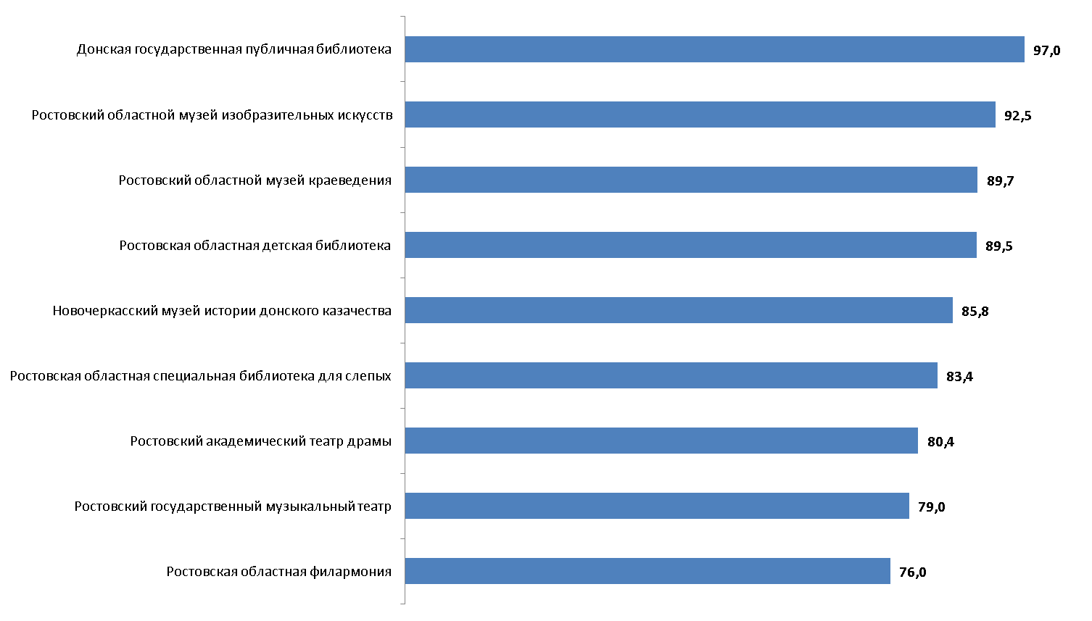

Рисунок 5 – Интегральные показатели мониторинга сайта и восприятия опрошенными получателями услуг открытости и доступности информации об организациях культуры Ростовской области, средние баллы

Среди выявленных дефицитов сайтов организаций культуры наиболее часто встречаются:

1) Отсутствие на сайтах организаций сведений об учредителе.

2) Отсутствие информации о структуре организаций культуры (структуре управления).

3) Отсутствие информации о перечне услуг, оказываемых организациями культуры.

4) Отсутствие информации о дополнительных услугах, оказываемых организациями культуры.

5) На сайте организаций не представлены копии нормативных правовых актов, определяющих порядок установления цен (тарифов) на услуги, прейскуранты на оказываемые услуги.

6) Информация о материально-техническом обеспечении предоставления услуг организациями культуры либо не размещена на сайте, либо представлена в очень малом объеме (например, в виде форм ФСН). Желательно размещать на сайте более подробное описание материально-технического обеспечения организаций, ориентированное, в первую очередь, на получателей услуг.

7) Отсутствие информации о выполнении государственного задания за отчетный год. Организациям культуры следует обновить свои разделы сайтов с плановой и отчетной документацией.

8) Отсутствие раздела «Часто задаваемые вопросы». Несмотря на то, что у большинства организаций культуры на сайте имеется справочная информация, обращенная к потребителям услуг, необходимо, на наш взгляд, оформить ее в виде отдельного раздела (подраздела) «Часто задаваемые вопросы».

9) Не обеспечена техническая возможность выражения получателем услуг мнения о качестве оказания услуг (отсутствие анкеты для опроса граждан или гиперссылки на нее).

По группе *общих требований*, предъявляемых к сайтам организаций культуры, наиболее часто фиксируются следующие дефициты:

1) Отсутствие формы поиска по сайту или неудовлетворительно функционирующий поиск по сайту.

2) Отсутствие карты сайта.

3) Отсутствие версии сайта для слабовидящих. Несмотря на то, что это требование явно не прописано в приказе Министерства культуры Российской Федерации от 20.02.2015 N 277, оно де-факто имеется.

4) На сайтах организаций не размещены результаты ранее проведенной независимой оценки качества оказания услуг организациями культуры, а также предложения об улучшении качества их деятельности.

6) Отсутствие планов по улучшению качества работы организаций по результатам ранее проведенной независимой оценки качества оказания услуг.

**Примечание – По группе «общих требований» баллы не выставлялись.**

**2.3 Показатели комфортности условий предоставления услуг**

*Интегральные показатели* мониторинга обеспечения комфортных условий предоставления услуг и восприятия опрошенными получателями услуг комфортности условий предоставления услуг в организациях культуры Ростовской области представлены в таблице 3 и на рисунке 6.

**Отметим, что критерий «Комфортность условий предоставления услуг» не применим к театрально-зрелищным и концертным организациям в соответствии со статьей 36.1 Закона Российской Федерации от 09.10.1992 № 3612-1.**

Таблица 3 – Интегральные показатели мониторинга обеспечения комфортных условий предоставления услуг и восприятия опрошенными получателями услуг комфортности условий предоставления услуг в организациях культуры Ростовской области, средние баллы

|  |  |  |  |
| --- | --- | --- | --- |
| **Организация культуры** | **Параметры / показатели** | | **Всего, баллов** |
| **2.1 Обеспечение в организации комфортных условий для предоставления услуг, баллов** | **2.3 Доля получателей услуг, удовлетворенных комфортностью условий предоставления услуг, баллов** |
| 1) Донская государственная публичная библиотека | 42,5 | 45,5 | **88,0** |
| 2) Ростовская областная специальная библиотека для слепых | 40,0 | 49,5 | **89,5** |
| 3) Ростовская областная детская библиотека | 42,5 | 49,1 | **91,6** |
| 4) Новочеркасский музей истории донского казачества | 50,0 | 48,8 | **98,8** |
| 5) Ростовский областной музей краеведения | 42,5 | 43,3 | **85,8** |
| 6) Ростовский областной музей изобразительных искусств | 35,0 | 49,8 | **84,8** |

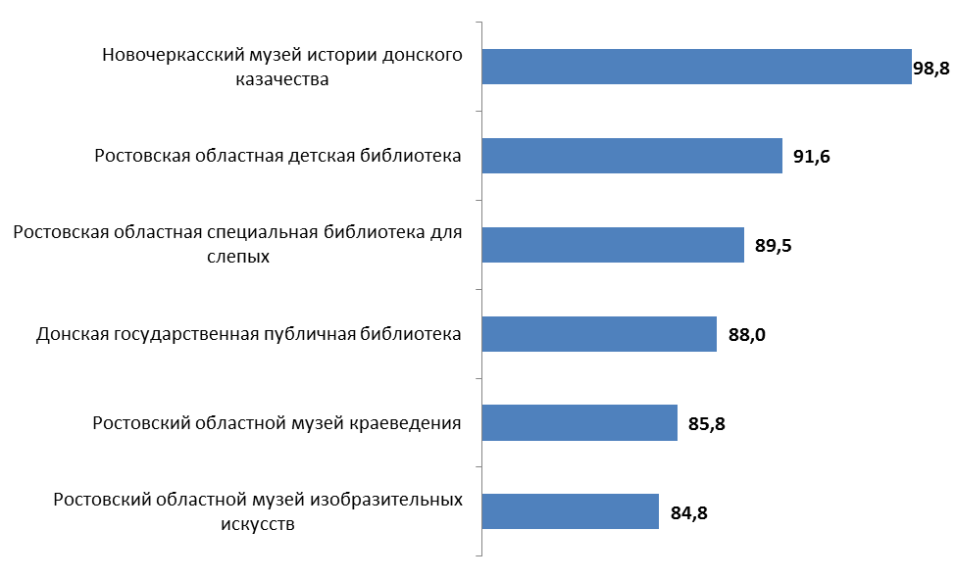

Рисунок 6 – Интегральные показатели мониторинга обеспечения комфортных условий предоставления услуг и восприятия опрошенными получателями услуг комфортности условий предоставления услуг в организациях культуры Ростовской области, средние баллы

В целом из таблицы 3 и рисунка 6 следует, что анализируемые организации культуры Ростовской области показали отличные результаты по показателям данного раздела (от 84,8 до 98,8 балла из 100,0 возможных).

Среди выявленных дефицитов комфортности условий предоставления услуг в организациях культуры наиболее часто встречаются:

1) Не обеспечивается доступность питьевой воды для получателей услуг.

2) Отсутствует понятная навигация внутри организации.

**2.4 Показатели доступности услуг для инвалидов**

В соответствии с методикой набор параметров оценки доступности услуг организаций культуры для инвалидов варьируется в зависимости от типа организации.

В данном исследовании в первую группу организаций, которая оценивается общим набором параметров, попадают: 1) Донская государственная публичная библиотека; 2) Ростовская областная специальная библиотека для слепых; 3) Ростовская областная детская библиотека им. В. М. Величкиной; 4) Ростовский государственный музыкальный театр; 5) Ростовская областная филармония.

Во вторую группу входят: 1) Ростовский академический театр драмы имени Максима Горького; 2) Новочеркасский музей истории донского казачества; 3) Ростовский областной музей краеведения; 4) Ростовский областной музей изобразительных искусств.

**Примечание – во вторую группу включены организации, размещающиеся в зданиях – объектах культурного наследия.**

*Интегральные показатели* мониторинга обеспечения доступности услуг для инвалидов и восприятия опрошенными получателями услуг доступности услуг для инвалидов в организациях культуры Ростовской области представлены в таблице 4 и на рисунке 7.

Таблица 4 – Интегральные показатели мониторинга обеспечения доступности услуг для инвалидов и восприятия опрошенными получателями услуг доступности услуг для инвалидов в организациях культуры Ростовской области, средние баллы

|  |  |  |  |  |  |
| --- | --- | --- | --- | --- | --- |
| **№** | **Организация культуры** | **Показатели** | | | **Всего, баллов** |
| **3.1 Оборудование территории, прилегающей к организации, и ее помещений с учетом доступности для инвалидов** | **3.2 Обеспечение в организации условий доступности, позволяющих инвалидам получать услуги наравне с другими** | **3.3Доля получателей услуг, удовлетворенных доступностью услуг для инвалидов** |
| 1 | Донская государственная публичная библиотека | 24,0 | 24,0 | 15,9 | **63,9** |
| 2 | Ростовская областная специальная библиотека для слепых | 0,0 | 24,0 | 11,8 | **35,8** |
| 3 | Ростовская областная детская библиотека | 12,0 | 32,0 | 15,4 | **59,4** |
| 4 | Ростовский академический театр драмы | 21,7 | 24,0 | 14,1 | **59,8** |
| 5 | Ростовский государственный музыкальный театр | 24,0 | 8,0 | 18,9 | **50,9** |
| 6 | Ростовская областная филармония | 6,0 | 16,0 | 11,6 | **33,6** |
| 7 | Новочеркасский музей истории донского казачества | 9,6 | 24,0 | 12,9 | **46,5** |
| 8 | Ростовский областной музей краеведения | 9,3 | 32,0 | 8,9 | **50,2** |
| 9 | Ростовский областной музей изобразительных искусств | 21,3 | 24,0 | 17,7 | **63,0** |

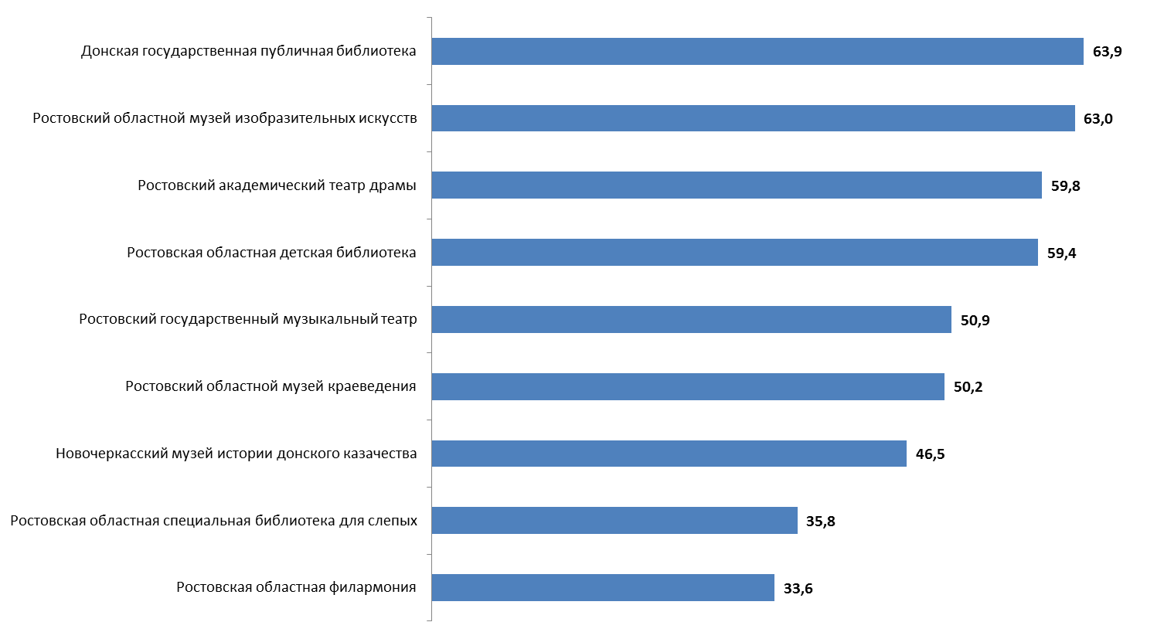

Рисунок 7 – Интегральные показатели мониторинга обеспечения доступности услуг для инвалидов и восприятия опрошенными получателями услуг доступности услуг для инвалидов в организациях культуры Ростовской области, средние баллы

Таким образом, четыре организации культуры Ростовской области (Ростовская областная детская библиотека, Ростовский академический театр драмы, Ростовский областной музей изобразительных искусств, Донская государственная публичная библиотека) продемонстрировали по этому разделу хорошие результаты (соответственно 59,4; 59,8; 63,0 и 63,9 балла).

Пять организаций культуры Ростовской области (Ростовская областная филармония, Ростовская областная специальная библиотека для слепых, Новочеркасский музей истории донского казачества, Ростовский областной музей краеведения, Ростовский государственный музыкальный театр) продемонстрировали по этому разделу удовлетворительные результаты (соответственно 33,6; 35,8; 46,5; 50,2 и 50,9 балла).

Среди выявленных дефицитов в доступности услуг для инвалидов в анализируемых организациях культуры наиболее часто встречаются:

По показателю 3.1 «Оборудование территории, прилегающей к организации, и ее помещений с учетом доступности для инвалидов» в организациях культуры (**группы «Библиотеки», «Театры»):**

1) Отсутствие выделенных стоянок для автотранспортных средств инвалидов.

2) Отсутствие адаптированных лифтов, поручней, расширенных дверных проемов.

3) Отсутствие сменных кресел-колясок.

4) Отсутствие специально оборудованных санитарно-гигиенических помещений в организации.

По показателю 3.1 «Доступность объекта культурного наследия для инвалидов» в организациях культуры (**Ростовский академический театр драмы, группа «Музеи»**) наиболее:

1) Специальные парковочные места размещены не рядом друг с другом.

2) Отсутствие рядом с главным входом указателя на специальные парковочные места.

3) Специальные парковочные места не обозначены соответствующей разметкой и / или знаками.

4) Специальные парковочные места не расположены как можно ближе к входу в здание.

5) Отсутствие ровной поверхности специальных парковочных мест (с твердым покрытием).

6) Отсутствие бордюрных пандусов на выходе со специальных парковочных мест.

7) Отсутствие различных средств управления шлагбаумом (более одного, например, дополнительно – голосовое).

8) Зоны посадки / высадки из транспорта оборудованы не рядом с главным входом.

9) Отсутствие заметной цветовой или другой маркировки для дорог для транспорта и для пешеходных дорожек для их четкого их различения.

10) Не используются направляющие элементы c голосовым информированием для инвалидов с нарушением зрения.

11) Отсутствие другого прохода в здание при установке на входе рамочных металлоискателей.

12) Не реализовано требование – отличие цвета поверхности пандуса от цвета покрытия пола.

13) Не реализовано требование – наличие и плотное закрепление на пандусах противоскользящего покрытия.

14) Отсутствие отличия по цвету и яркости предохранительной оковки каждой ступени лестниц от примыкающей к ней ступени.

15) Не реализовано требование – поверхность ступеней выполнена из нескользких материалов.

По показателю 3.2 «Обеспечение в организации условий доступности, позволяющих инвалидам получать услуги наравне с другими» в организациях культуры (**все анализируемые организации культуры**):

1) Отсутствие дублирования для инвалидов по слуху и зрению звуковой и зрительной информации.

2) Отсутствие возможности предоставления инвалидам по слуху (слуху и зрению) услуг сурдопереводчика (тифлосурдопереводчика).

**2.5 Показатели доброжелательности и вежливости работников организаций культуры**

В опросе приняли участие 5 107 респондентов. Для всех организация – это взрослые респонденты, в том числе респонденты с ограниченными возможностями здоровья (ОВЗ) (а также их родственники, опекуны, родители и другие лица, сопровождающие людей с ОВЗ).

Оценка получателями услуг доброжелательности, вежливости работников организаций культуры Ростовской области в соответствии с методикой исследования осуществляется для музеев и библиотек (**театрально-зрелищные организации в анализе по данному блоку не участвуют**).

*Интегральные показатели* восприятия опрошенными получателями услуг доброжелательности и вежливости работников организаций культуры Ростовской области представлены в таблице 5 и на рисунке 8.

*Интегральные оценки* для анализируемых организаций по данному набору параметров зафиксированы на высоком уровне – от 99,3 до 100,0 баллов. Таким образом, все проанализированные организации показали отличные результаты по показателям данного раздела.

Таблица 5 – Интегральные показатели восприятия опрошенными получателями услуг доброжелательности и вежливости работников организаций культуры Ростовской области, средние баллы

|  |  |  |  |  |  |  |  |
| --- | --- | --- | --- | --- | --- | --- | --- |
| **№** | **Параметры / показатели** | **Донская государственная публичная библиотека** | **Ростовская областная специальная библиотека для слепых** | **Ростовская областная детская библиотека им. В. М. Величкиной** | **Новочеркасский музей истории донского казачества** | **Ростовский областной музей краеведения** | **Ростовский областной музей изобразительных искусств** |
| **4** | **Доброжелательность, вежливость работников организации** | | | | | | |
| 4.1 | Доля получателей услуг, удовлетворенных доброжелательностью, вежливостью работников организации, обеспечивающих первичный контакт и информирование получателя услуги (работники справочной, кассиры и прочее) при непосредственном обращении в организацию (максимум 40 баллов) | 39,7 | 40,0 | 40,0 | 39,7 | 39,5 | 40,0 |
| 4.2 | Доля получателей услуг, удовлетворенных доброжелательностью, вежливостью работников организации, обеспечивающих непосредственное оказание услуги при обращении в организацию (максимум 40 баллов) | 40,0 | 40,0 | 40,0 | 39,8 | 39,8 | 40,0 |
| 4.3 | Доля получателей услуг, удовлетворенных доброжелательностью, вежливостью работников организации при использовании дистанционных форм взаимодействия (максимум 20 баллов) | 19,9 | 19,7 | 20,0 | 19,9 | 20,0 | 20,0 |
|  | **Всего по пп. 4.1-4.3, баллов (максимум – 100 баллов)** | **99,6** | **99,7** | **100,0** | **99,4** | **99,3** | **100,0** |

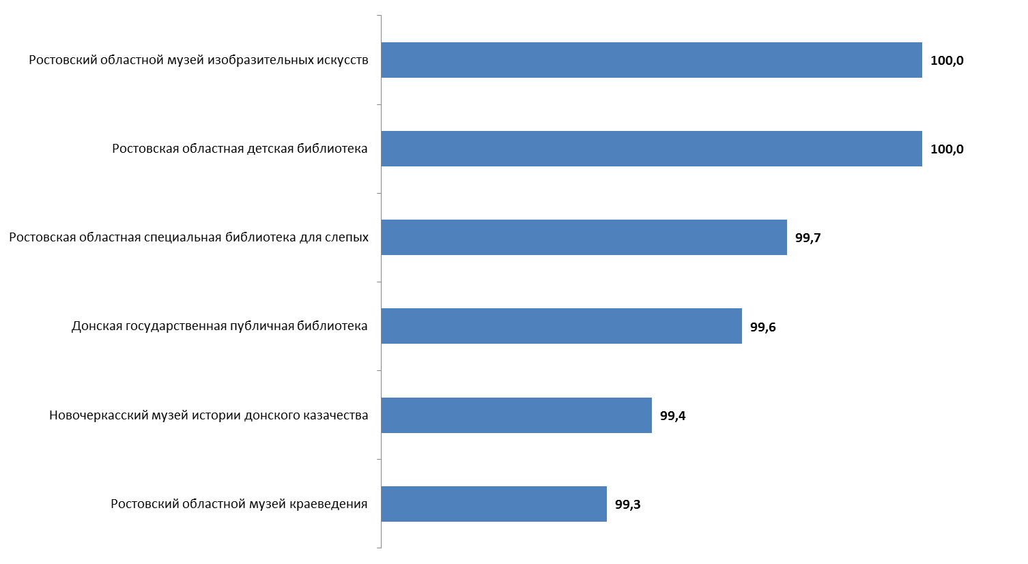

Рисунок 8 – Интегральные показатели восприятия опрошенными получателями услуг доброжелательности и вежливости работников организаций культуры Ростовской области, средние баллы

**2.6 Показатели удовлетворенности условиями оказания услуг, предоставляемых организациями культуры**

Оценка получателями услуг *удовлетворенности условиями оказания услуг* в организациях культуры Ростовской области в соответствии с методикой исследования осуществляется для музеев и библиотек (**театрально-зрелищные организации в анализе по данному блоку не участвуют**).

*Интегральные показатели,* характеризующие удовлетворенность получателей услуг организаций культуры Ростовской области условиями оказания услуг, представлены в таблице 6 и на рисунке 9.

Готовность респондентов рекомендовать организацию культуры своим родственникам и знакомым (Таблица 7) определялась как доля респондентов, которые отметили в анкете варианты ответа «готов» и «скорее готов», с дальнейшим пересчетом в средний балл (п. 5.1 Таблицы 6).

Интегральные оценки для анализируемых организаций по данному набору параметров зафиксированы на высоком уровне – от 97,0 до 100,0 баллов. Таким образом, все проанализированные организации показали отличные результаты по показателям данного раздела.

Таблица 6 – Интегральные показатели, характеризующие удовлетворенность получателей услуг организаций культуры Ростовской области, средние баллы

|  |  |  |  |  |  |  |  |
| --- | --- | --- | --- | --- | --- | --- | --- |
| **№** | **Параметры / показатели** | **Донская государственная публичная библиотека** | **Ростовская областная специальная библиотека для слепых** | **Ростовская областная детская библиотека им. В. М. Величкиной** | **Новочеркасский музей истории донского казачества** | **Ростовский областной музей краеведения** | **Ростовский областной музей изобразительных искусств** |
| **5** | **Удовлетворенность условиями оказания услуг** | | | | | | |
| 5.1 | Доля получателей услуг, которые готовы рекомендовать организацию родственникам и знакомым (максимум – 30 баллов) | 29,9 | 30,0 | 30,0 | 29,0 | 27,1 | 30,0 |
| 5.2 | Доля получателей услуг, удовлетворенных графиком работы организации (максимум – 20 баллов) | 19,7 | 20,0 | 20,0 | 19,7 | 20,0 | 20,0 |
| 5.3 | Доля получателей услуг, удовлетворенных в целом условиями оказания услуг в организации (максимум – 50 баллов) | 49,9 | 50,0 | 50,0 | 49,6 | 49,9 | 50,0 |
|  | **Всего по пп. 5.1-5.3, баллов (максимум – 100 баллов)** | **99,5** | **100,0** | **100,0** | **98,3** | **97,0** | **100,0** |

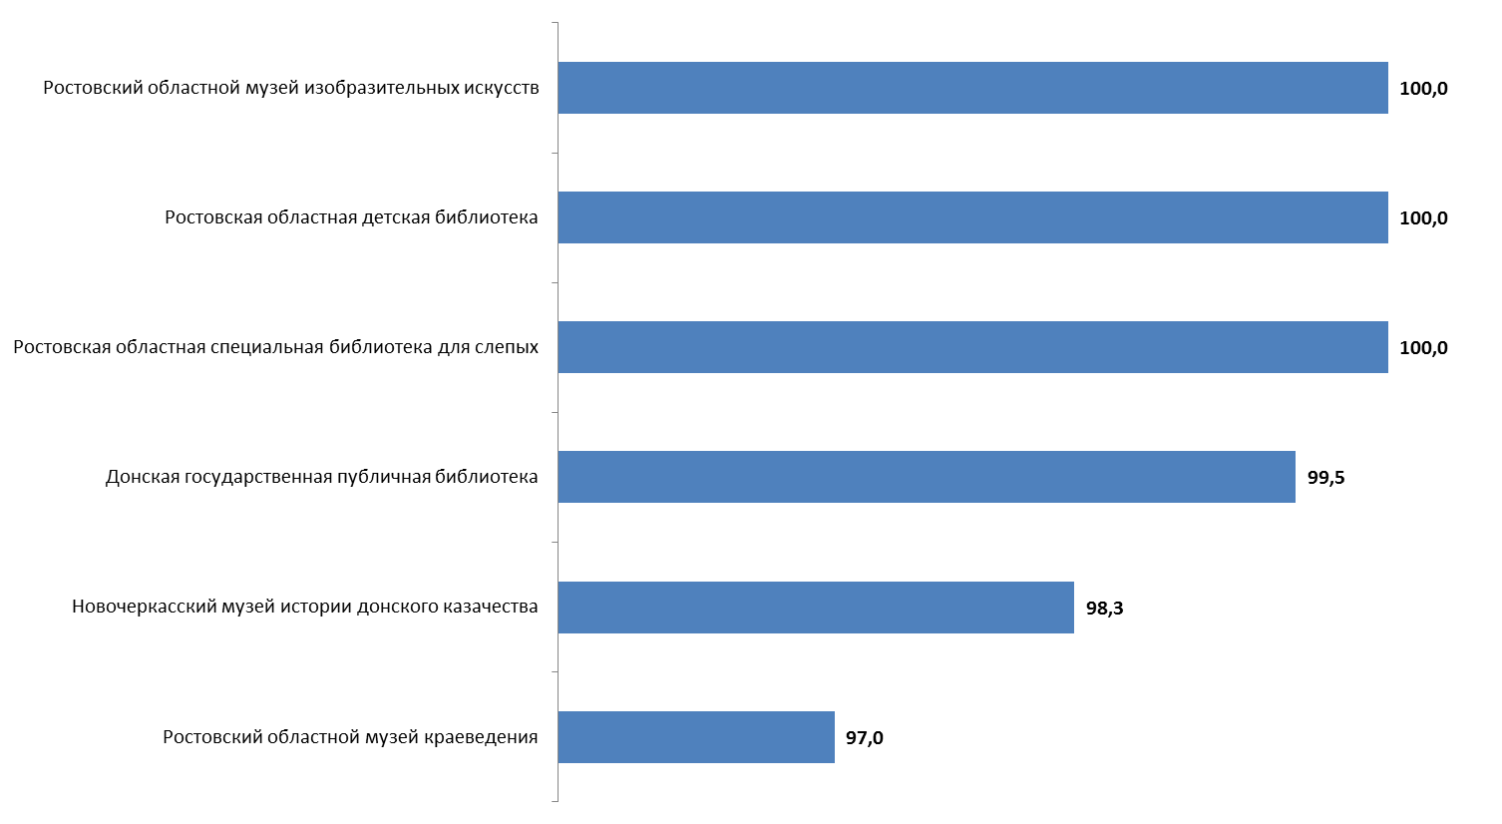

Рисунок 9 – Интегральные показатели, характеризующие удовлетворенность получателей услуг организаций культуры Ростовской области, средние баллы

Таблица 7 – Распределение ответов групп респондентов на вопрос  
«Готовы ли Вы рекомендовать эту организацию культуры своим родственникам и знакомым?», %

|  |  |  |  |  |  |
| --- | --- | --- | --- | --- | --- |
| **№ п/п** | **Организация культуры** | **Определенно готов** | **Скорее готов** | **Скорее не готов** | **Точно не готов** |
| 1 | Донская государственная публичная библиотека | 86,9 | 12,7 | 0,1 | 0,3 |
| 2 | Ростовская областная специальная библиотека для слепых | 78,7 | 21,3 | - | - |
| 3 | Ростовская областная детская библиотека им. В. М. Величкиной | 85,3 | 14,7 | - | - |
| 4 | Новочеркасский музей истории донского казачества | 55,8 | 40,7 | 3,2 | 0,3 |
| 5 | Ростовский областной музей краеведения | 45,8 | 44,6 | 8,2 | 1,4 |
| 6 | Ростовский областной музей изобразительных искусств | 83,0 | 17,0 | - | - |

Таким образом, по данным социологического опроса потребители услуг высоко оценивают открытость и доступность информации об организациях, комфортность условий предоставления услуг, скорее на удовлетворительном уровне оценивают доступность услуг для инвалидов, на высоком уровне оценивают доброжелательность и вежливость работников организаций, демонстрируют высокую степень удовлетворенности условиями оказания услуг, и готовы рекомендовать анализируемые организации культуры Ростовской области родственникам и знакомым.

**СПАСИБО ЗА ВНИМАНИЕ!**